

Anotace
- Materiál slouží jako pracovní list k procvičení znalostí učiva o zvířatech.

Citace
- MÜHLHAUSEROVÁ, PaedDr. Hana a PaedDr. Jaromíra SVOBODOVÁ. Prvouka2: Učebnice pro 2. ročník základní školy. Brno: Nová škola. ISBN 80-7289-034-4.
- Kliparty Microsoft Office
- Autor sám

Opakování – živočichové
Jméno a příjmení: ____________________________ Ročník: druhý

- Vylušti přesmyčky živočichů.
A K Č O K _______________________
S E P _______________________
E C V O _______________________
A V Á R K ______________________
Ř P E V ______________________

- Nakresli jedno zvíře ze cvičení 1.

- Podle popisu napiš název zvířete.
Ocas jí slouží jako kormidlo. ____________________________
Tělo má pokryté bodlinami. _____________________________
Na hlavě má hřívu. ____________________________________
Chytá myši. __________________________________________
Na hlavě nosí velké parohy. _____________________________

- Roztřiď zvířata. Domácí podtrhni zelenou barvou, lesní podtrhni hnědou barvou.
Ovce, liška, sova, sele, pes, srnec, prase divoké, štěně, užovka, kotě.
- Dopiš ke zvířatům správný název.

________________ _________________ _____________
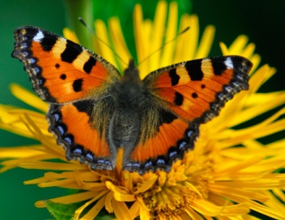

__________________ __________________ _ ____________

- Dopiš celou zvířecí rodinu.
SAMEC | SAMICE | MLÁDĚ
kocour
 | ovce
jelen
 |  | sele
 | kachna

- Piš zvířata do tabulky podle toho, kde žijí.
v lese | u vody a ve vodě | na louce

